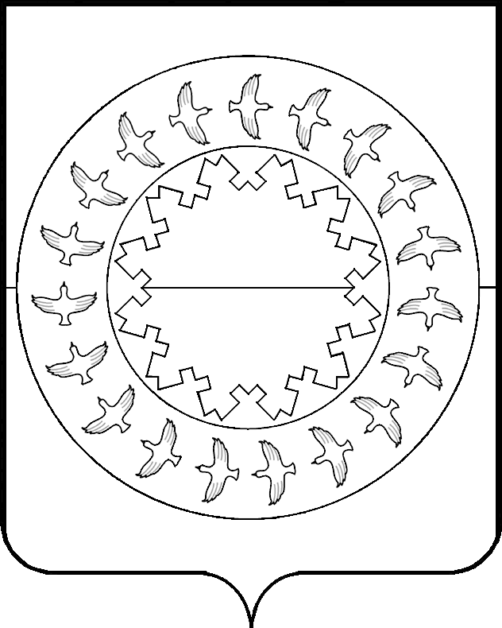

МУНИЦИПАЛЬНОЕ ОБРАЗОВАНИЕ«МУНИЦИПАЛЬНЫЙ РАЙОН «ЗАПОЛЯРНЫЙ РАЙОН»

**КОНТРОЛЬНО-СЧЕТНАЯ ПАЛАТА**

|  |
| --- |
| 166700 п.Искателей, Ненецкий автономный округ, ул.Губкина, д.10, тел./факс(81853) 4-81-44, e-mail: ksp-zr@mail.ru |

|  |  |
| --- | --- |
| 15августа 2017 года |  |

ЗАКЛЮЧЕНИЕ

на отчет об исполнении бюджета МО «Пустозерский сельсовет» НАО

за полугодие 2017 года.

В соответствии с пунктом  1.2. «Соглашения о передаче Контрольно-счетной палате Заполярного района полномочий контрольно-счетного органа муниципального образования «Пустозерский сельсовет» Ненецкого автономного округа по осуществлению внешнего муниципального финансового контроля» от 05.12.2012 года проведена проверка отчета об исполнении местного бюджета за полугодие 2017 года (далее - отчет за полугодие 2017 года).

Отчет об исполнении бюджета МО «Пустозерскийсельсовет» НАО за полугодие 2017 года утвержден постановлением Администрации муниципального образования «Пустозерский сельсовет» от 17.07.2017 № 68 «Об утвержденииотчета об исполнении местного бюджета за полугодие 2017 года» (далее - Постановление № 68) и предоставлен в Контрольно-счетную палату Заполярного района в электронном виде 20.07.2017(исх.№ 90).

Одновременно с Постановлением № 68 для осуществления контроля за исполнением бюджета МО «Пустозерскийсельсовет» НАО представлены следующие документы:

* Отчет об исполнении бюджета на 01.07.2017(ф.0503117);
* Пояснительная записка (ф.0503160);
* Бюджетная роспись на 30.06.2017;
* Форма 0503151

Бюджет МО «Пустозерскийсельсовет» НАО на 2017 год утвержден решением Совета депутатов МО «Пустозерский сельсовет» НАО от 28.12.2016 № 3«О местном бюджете на 2017 год» с утверждением следующих основных характеристик местного бюджета на 2017 год:

* прогнозируемый объём доходов местного бюджета в сумме37 146,1 тыс.руб.;
* общий объём расходов местного бюджета в сумме 37 146,1 тыс.руб.;
* дефицит (профицит) местного бюджета не прогнозировался.

За отчетный период изменения в местный бюджет вносились 3 раза решениями Совета депутатов МО «Пустозерский сельсовет» НАО(от 16.03.2017 № 1; от 27.04.2017 № 2; от 20.06.2017 № 11).

В результате внесенных изменений бюджетные назначения МО «Пустозерский сельсовет» НАО на 2017 год утверждены в следующих объемах:

* прогнозируемый объём доходов местного бюджета в сумме 38 139,4 тыс.руб.;
* общий объём расходов бюджета в сумме38 393,1 тыс.руб.;
* прогнозируемый дефицит местного бюджета в сумме 253,7 тыс.руб. или 5,6% утвержденного общего годового объема доходов местного бюджета без учета утвержденного объема безвозмездных поступлений.

Предельный размер дефицита местного бюджета, установленный пунктом 3 статьи 92.1 БК РФ, не превышен. Источниками финансирования дефицита местного бюджета являются остатки средств на счетах по учету средств местного бюджета на 01.01.2017 (253,7 тыс.руб.).

Плановые назначения, по сравнению с первоначально утвержденной редакцией бюджета, по доходам увеличились на993,3 тыс.руб., по расходам увеличились на сумму 1 247,0 тыс.руб.

Показатели исполнения бюджета, отраженные в отчете об исполнении местного бюджета, утвержденного Постановлением № 68, соответствуют показателям исполнения бюджета, отраженным в отчете об исполнении бюджета по форме 0503117.

При проведении проверки отчёта об исполнении местного бюджета за полугодие 2017 года было установлено, что при оформлении Постановления № 68 и приложений к нему были допущены следующие неточности и несоответствия:

Приложение № 1

1. КБК 000 2 02 4014 10 0000 151 по строке на общую сумму исполнения в размере 22,4 не соответствует наименованию статьи дохода, установленному Указаниями о порядке применения бюджетной классификации Российской Федерации, утвержденными Приказом Минфина России от 01.07.2013 №65н в действующей редакции (далее – Указания №65н).
2. значение итогового показателя по графе «3» «Утверждено на 2017 год» по строке с кодом БК 000 2 02 49999 00 0000 151 «Прочие межбюджетные трансферты, передаваемые бюджетам»на сумму «21 982,6» не соответствует сумме построчных значений «22 090,9» и решению Совета депутатов МО «Пустозерский сельсовет» НАО от 28.12.2016 № 3 «О местном бюджете на 2017 год» (в ред. от 20.06.2017 № 11).

Приложение № 2

1. Значение итогового показателя по графе «7» «Утверждено на 2017 год» по первой строке «Всего расходов» в размере 37 756,8 не соответствует сумме построчных значений и решению Совета депутатов МО «Пустозерский сельсовет» НАО от 28.12.2016 № 3 «О местном бюджете на 2017 год» (в ред. от 20.06.2017 № 11) («38 393,1»).
2. значение итогового показателя по графам «8» «Утверждено на полугодие» и «9» «Исполнено за полугодие» по строке с кодом БК 630 04 08 32.2.00.89220 200(Создание условий для предоставления транспортных услуг населению (содержание авиаплощадок в поселениях)),со значением «0» не соответствует сумме по строке с кодом БК 630 04 08 32.2.00.89220 «22,4», а также данным форм 0503151 и 503117.

Отчет об исполнении местного бюджета за полугодие 2017 года в целом соответствует требованиям бюджетного законодательства Российской Федерации, в нем содержатся основные, обязательные показатели. Местный бюджет исполнен по доходам в сумме 16 037,9 тыс.руб. или на 95,7% при плане 16 757,6 тыс.руб., по расходам в сумме 16 200,8 тыс.руб. или на 96,7% при плане16 757,6 тыс.руб.

Превышение расходов над доходами(дефицит) по итогам исполнения бюджета за полугодие 2017года составляет162,9 тыс.руб.

(тыс.руб.)



Согласно пояснительной записке, остаток средств на счетах бюджета поселения на отчетную дату составил 90,8 тыс.руб., собственные средства местного бюджета.

1. **Доходы бюджета поселения.**

Исполнение местного бюджета за отчетный период по доходам составляет 16 037,9 тыс.руб. или 95,7% от плана и 42,1% от уточненных годовых назначений (38 139,4 тыс.руб.), в том числе по налоговым и неналоговым доходам 1 870,1 тыс.руб., по безвозмездным поступлениям 14 167,8 тыс.руб.

Сравнительная таблица по доходам бюджета за полугодие 2017 года представлена в Приложении 1 к настоящему заключению.

Относительно соответствующего периода прошлого года исполнение местного бюджета в отчётном периоде по доходам уменьшилось на сумму 810,6 тыс.руб. или на 4,8%.

**Налоговые и неналоговые доходы бюджета**

Доля налоговых и неналоговых доходов в отчетном периоде в общей сумме доходов бюджета МО «Пустозерский сельсовет» НАО составила 11,7%. В местный бюджет за отчетный период поступило 1 870,1 тыс.руб. налоговых и неналоговых платежей при плане 2 514,1 тыс.руб. Выполнение составило 74,4% от плана, годовые бюджетные назначения исполнены на 41,2%.

Относительно соответствующего периода прошлого года исполнение местного бюджета в отчётном периоде по налоговым и неналоговым доходам уменьшилось на 856,9 тыс.руб.

1. **Налоговые доходы бюджета**

В местный бюджет за отчетный период поступило 1 659,6 тыс.руб. налоговых доходов при плане на отчетный период 2 303,6 тыс.руб. Выполнение плана по налоговым доходам составило 72,0% от плановых показателей на отчетный период и 40,6% от годовых назначений. Доля налоговых доходов в отчетном периоде в общей сумме доходов бюджета МО «Пустозерский сельсовет» НАО составила 10,3%.

На отчетную дату в доход местного бюджета поступили налоговые доходы в следующих объемах:

* 1. Поступление налога на доходы физических лиц (далее – НДФЛ) составило сумму 627,8 тыс.руб. или 100,3% при плане 626,0 тыс.руб., или 48,3% по отношению к годовым назначениям (1 300,0 тыс.руб.).

По сравнению с аналогичным периодом прошлого года поступление данного налога увеличилось на31,5 тыс.руб. или на 5,3%.

Администратором данного налога является Управление федеральной налоговой службы по Архангельской области и Ненецкому автономному округу.

* 1. Акцизы по подакцизным товарам (продукции), производимым на территории Российской Федерации,поступили в сумме 97,8 тыс.руб. или 100,8% от плана на отчетный период (97,0 тыс.руб.) и 50,4% от годовых назначений.

В аналогичном периоде прошлого года данный налог в бюджет не поступал.

Администратором указанного доходного источника является Управление Федерального казначейства по Архангельской области и Ненецкому автономному округу.

* 1. Поступление единого сельскохозяйственного налога (далее – ЕСХН) на отчетный период было запланировано в сумме 1 305,5 тыс.руб. Фактически в местный бюджет поступил налог в сумме 656,7 тыс.руб.По сравнению с аналогичным периодом прошлого года поступление данного налога уменьшилось на 1 203,3 тыс.руб. или на 64,7%.

Плательщиком единогосельскохозяйственного налога является СПК РК «Победа».Согласно информации, представленной в пояснительной записке,доходы СПК РК «Победа» значительно снизились - уменьшилась выручка от реализации продукции, имущества и прочие доходы.

Администратором ЕСХН является Управление Федеральной налоговой службы по Архангельской области и Ненецкому автономному округу.

* 1. Плановые годовые показатели по налогу на имущество физических лиц были установлены в размере 6,0 тыс.руб. В отчетном периоде запланировано 0,5 тыс.руб., фактическоепоступление составило 0,4 тыс.руб. или 80,0% от запланированного на отчетный период и 6,7% от годовых назначений.

В аналогичном периоде прошлого года налог в бюджет поступил в размере 0,2 тыс.руб.

Администратором налога на имущество физических лиц является Управление Федеральной налоговой службы по Архангельской области и Ненецкому автономному округу.

* 1. На отчетный период план по земельному налогу установлен в сумме 269,6 тыс.руб., фактически поступило 271,7 тыс.руб. или 100,8% от плана и 38,7% от плановых годовых назначений.

По сравнению с аналогичным периодом прошлого года поступление данного налога увеличилось на 167,1 тыс.руб. или более, чем в 2 раза.

Основными плательщиками данного налога являются учреждения образования, здравоохранения НАО, СПК «Нарьяна Ты», КУ НАО «СББЖ»,Нижне-Печорское потребительское общество, ГБУ ДО НАО «Ледовый дворец спорта «Труд»,а также физические лица.

Администратором земельного налога является Управление Федеральной налоговой службы по Архангельской области и Ненецкому автономному округу.

* 1. План по государственной пошлинена отчетный период выполнен на 104,0% - при плане в сумме5,0 тыс.руб. фактически поступило 5,2 тыс.руб. Годовые назначения исполнены на 24,6%. Объем поступления госпошлины за отчетный период по сравнению с аналогичным периодом прошлого года уменьшился на 7,7 тыс.руб.

Согласно пояснительной записке,в отчетном периоде уменьшилось количество обращений от учреждений, находящихся на территории поселения, а также граждан - жителей населенных пунктов с.Оксино, п.Хонгурей и д.Каменка.

Администратором данного источника доходов является Администрация МО «Пустозерский сельсовет» НАО.

1. **Неналоговые доходы бюджета**

На отчетную дату неналоговые доходы поступили в запланированной сумме 210,5 тыс.руб. (100,0%) или 46,2% от годовых назначений.

В местный бюджет поступили доходы от компенсации затрат государства, в том числе:

* доходы, поступающие в порядке возмещения расходов, понесенных в связи с эксплуатацией имущества сельских поселений, поступили в запланированной сумме 195,8 тыс.руб. Из пояснительной записки следует, что согласно заключенным договорам с УМВД РФ по НАО и с ФГУП «Почта России» возмещаются расходы по отоплению помещений,занимаемых данными организациями, расположенных в административном здании.
* прочие доходы от компенсации затрат бюджетов сельских поселений поступили в запланированной сумме 14,7 тыс.руб. Согласно информации, представленной в пояснительной записке, поступила задолженность от Фонда социального страхования Российской Федерации по Ненецкому автономному округу.

Администратором данного источника доходов является Администрация МО «Пустозерский сельсовет» НАО.

В аналогичном периоде прошлого года неналоговые доходы в местный бюджет поступили в сумме 153,0 тыс.руб. (прочие доходы от компенсации затрат бюджетов сельских поселений).

1. **Безвозмездные поступления.**

Безвозмездные поступления составляют наибольшую долю в доходах бюджета МО «Пустозерскийсельсовет» НАО. В общей сумме доходов за полугодие 2017 года они составили 88,3%. При плане на отчетный период в сумме 14 243,5 тыс.руб. в доход местного бюджета поступило 14 167,8 тыс.руб. или 99,5% от плановых показателей (42,2% от годовых назначений), в том числе:

* дотации в сумме 5 261,0 тыс.руб. или 100,0% от плановых показателей на отчетную дату и 32,8% от годовых назначений;
* субвенции бюджетам муниципальных образований исполнены в сумме 295,1 тыс.руб. или 79,6% от плановых показателей (370,5 тыс.руб.), утвержденных на отчетную дату и 51,4% от годовых бюджетных назначений(574,5 тыс.руб.);
* иные межбюджетные трансферты в объеме 8 611,7 тыс.руб. или 100,0% от плана на отчетную дату (8 612,0 тыс.руб.) и 38,5% от годовых назначений.

Сумма неисполненных бюджетных назначений за отчетный период составила 75,7 тыс.руб.

(тыс.руб.)



Причины неисполнения плановых показателей приведены в пояснительной записке.

Общий объем безвозмездных поступлений в бюджет МО «Пустозерский сельсовет» НАО в отчетном периоде увеличился по сравнению с соответствующим периодом прошлого года на сумму 46,3 тыс.руб.

1. **Расходы бюджета.**

Кассовое исполнение за отчетный период 2017 года по расходам составило 16 200,8 тыс.руб. или 96,7% от плана на отчетный период (16 757,6 тыс.руб.) и 42,2% от годовых бюджетных назначений (38 393,1 тыс.руб.). Относительно аналогичного периода прошлого года расходы увеличились на 21,8 тыс.руб.

Анализ отклонений от соответствующего периода прошлого года и уточненного плана в разрезе разделов, подразделов расходовбюджета приведён в приложении № 2 к настоящему заключению.

На рисунке представлен удельный вес суммы расходов по каждому разделу расходов бюджета в общей сумме расходов местного бюджета.

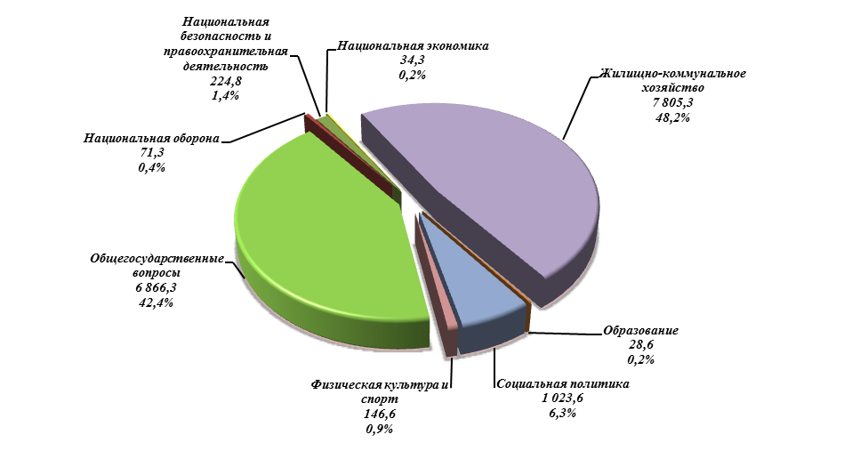

Рис. 1. Расходы местного бюджета в разрезе разделов (тыс. руб., %).

Наибольший удельный вес в расходах местного бюджета за полугодие 2017 года занимают расходы по разделу 05 «Жилищно–коммунальное хозяйство», доля которых составляет –48,2% и по разделу 01 «Общегосударственные вопросы» -42,4%от общей суммы расходов за отчетный период.

Расходы по разделу 10 «Социальная политика» составляют 6,3%, по разделу03 «Национальная безопасность и правоохранительная деятельность» - 1,4%.

По разделам 02 «Национальная оборона», 04 «Национальная экономика», 07 «Образование», 11 «Физическая культура и спорт» удельный вес расходов составляет менее 1,0% от общей суммы расходов за отчетный период.

По разделу 01 «Общегосударственные вопросы» ассигнования исполнены в сумме 6 866,3 тыс.руб. при плане 7 232,9 тыс.руб. или 94,9% от плана на отчетный период и 45,2% от годового плана (15 193,8 тыс.руб.).

Анализ исполнения расходов относительно плана наотчетный период в разрезе подразделов представлен в таблице:

(тыс.руб.)

Всего по разделу «Общегосударственные вопросы» за отчетный период неосвоенными остались бюджетные ассигнования в сумме 366,6 тыс.руб.

Расходы по разделу 01 «Общегосударственные вопросы» в разрезе кодов КОСГУ представлены в таблице:

(тыс.руб.)



По данному разделу кассовое исполнение расходов относительно соответствующего периода прошлого года уменьшилось на 657,8 тыс.руб. или на 8,7%.

Причины неисполнения плановых назначений приведены в пояснительной записке.

По разделу 02 «Национальная оборона» на осуществление первичного воинского учета на территориях, где отсутствуют военные комиссариаты, на отчетный период запланировано 142,7 тыс.руб., фактически в отчетном периоде расходы произведены в сумме 71,3 тыс.руб.или 50,0% от плана. Согласно пояснительной записке, оплачены услуги по ведению воинского учета внештатному работнику по договору возмездного оказания услуг, а также приобретены учетные карточки.

Годовая плановая сумма расходов утверждена в размере 142,7 тыс.руб.Согласно пояснительной записке, в соответствии с уведомлениями о лимитах бюджетных ассигнованиях Администрации НАО годовые показатели в сумме 142,7 тыс.руб. распределены на 1 квартал.Освоение предполагается в следующих кварталах.

По данному разделу кассовое исполнение расходов относительно соответствующего периода прошлого года увеличилось на 3,4 тыс.руб. Общий объем бюджетных ассигнований 2017 года по субвенции относительно 2016 года также увеличен.

Расходы по разделу 03 «Национальная безопасность и правоохранительная деятельность»на отчетный период 2017 года запланированы в сумме 242,0 тыс.руб., кассовый расход составил 224,8 тыс.руб. или 92,9%, в том числе:

(тыс.руб.)

|  |  |  |  |  |  |
| --- | --- | --- | --- | --- | --- |
| № п/п | Наименование расходов | План | Исполнено | % исполнения | Отклонения |
| **1** | **Защита населения и территории от ЧС природного и техногенного характера, гражданская оборона** | **0,0** | **0,0** | **-** | **0,0** |
| *1.1* | *МП «Защита населения и территорий от ЧС, обеспечение пожарной безопасности и безопасности на водных объектах, антитеррористическая защищенность на территории МР «Заполярный район» на 2014-2020 годы»* | *0,0* | *0,0* | *-* | *0,0* |
| **2** | **Обеспечение пожарной безопасности** | **242,0** | **224,8** | **92,9%** | **-17,2** |
|  | **Итого Национальная безопасность и правоохранительная деятельность** | **242,0** | **224,8** | **92,9%** | **-17,2** |

В рамках МП «Защита населения и территорий от ЧС, обеспечение пожарной безопасности и безопасности на водных объектах, антитеррористическая защищенность на территории МР «Заполярный район» на 2014-2020 годы» заключено соглашение № 01-13-60/17 от01.01.2017с Администрацией муниципального района«Заполярный район»,в том числе по мероприятиям:

* мероприятие – организация обучения неработающего населения в области гражданской обороны и защиты от чрезвычайных ситуаций.
* мероприятие – предоставление иных межбюджетных трансфертов муниципальным образованиям на предупреждение и ликвидацию последствийЧС.

Расходы на указанные мероприятия в отчетном периоде не планировались.

На мероприятия по обеспечению пожарной безопасности при плане 242,0 тыс.руб. освоено 224,8 тыс.руб. Согласно пояснительной записке,выполнены работы по договорам оказания услуг на содержание пожарных прорубей, колодцев, водоемов в населенных пунктах с.Оксино, п.Хонгурей, д.Каменка на сумму 139,0 тыс.руб., за обслуживание пожарного инвентаря на сумму 85,8 тыс.руб. по май включительно. Остатки средств в сумме 17,2 тыс.руб. исполнены 05 июля на содержание пожарного инвентаря за июнь месяц.

Относительно аналогичного периода 2016 года расходы по данному разделу уменьшились на 43,8 тыс.руб.

По разделу 04 «Национальная экономика»на отчетный период бюджетные средства запланированы в сумме 119,4 тыс.руб.,фактически в отчетном периоде расходы произведены в сумме 34,3 тыс.руб.или 28,7% от плана, в том числе:

(тыс. руб.)



Как следует из пояснительной записки, за счет средств дорожного фонда муниципального образования произведены расходы по оплате транспортных услуг по расчистке дороги от снега по маршруту Оксино-аэропорт. Остатки средств будут использованы на транспортные услуги по вывозу дорожных плит из Нарьян-Мара в 3 квартале.

Информация по расходованию средств по подразделу 04 08 «Транспорт» в пояснительной записке представлена не достоверно – при фактически имеющихся расходах представлена информация об отсутствии расходов в отчетном периоде.

По данному разделу кассовое исполнение расходов относительно соответствующего периода прошлого года уменьшилось на 22,0 тыс.руб.

Замечание к ф. 503117.

Наименование муниципальной программы и подпрограммы «МП «Комплексноеразвитие поселений муниципального района «Заполярный район» на 2017-2019 годы» подпрограмма 6 «Развитие транспортной инфраструктуры МО «МР «ЗР» по подразделу 04 08 целевой статье 32.2.00.89220 не соответствует решению Совета депутатов МО «Пустозерский сельсовет» НАО от 28.12.2016 № 3 «О местном бюджете на 2017 год» (в ред. от 20.06.2017 № 11) и решению Совета муниципального района «Заполярный район» от 22 декабря 2016 года № 287-р «О районном бюджете на 2017 год и плановый период 2018-2019 годов» (подпрограмма 2 «Развитие транспортной инфраструктуры муниципального образования «Муниципальный район «Заполярный район» МП «Комплексное развитие поселений муниципального района «Заполярный район» на 2017-2019 годы»).

По разделу 05 «Жилищно-коммунальное хозяйство» за отчетный период израсходовано 7 805,3 тыс.руб. или 100,0% от плана на полугодие и 41,2% от годовых назначений. Использование бюджетных средств отражено в таблице:

(тыс.руб.)



Согласно пояснительной записке,в отчетном периоде проведены работы по устранению короткого замыкания систем электропроводки в квартире №4 жилого дома №162 и в квартире №1 жилого дома №18 в с.Оксино; предоставлена субсидия МКП «Пустозерское» на основании договора № 1 от 07.02.2017 на возмещение недополученных доходов, возникающих при оказании сельскому населению услуг общественных бань; оплачены расходы на уличное освещение контрагентам – СПК «Нарьяна-Ты», МП ЗР «Севержилкомсервис»; оплаченыуслуги по уборке снега в зимнее время у Парков Памяти в с.Оксино, п.Хонгурей и д.Каменка.

Кассовое исполнение расходов на жилищно-коммунальное хозяйство относительно соответствующего периода прошлого года увеличилось на 465,9 тыс.руб. или на 6,3%.

По разделу 07 «Образование»расходы на отчетный период запланированы средства в сумме 34,4 тыс.руб., кассовое исполнение составило 28,6 тыс.руб. или 83,1% от планаи 28,6% от годовых назначений.

Согласно информации, представленной в пояснительной записке,средства израсходованы на оплату труда координатора по молодежной политике.

Расходы по данному разделу относительно аналогичного периода прошлого года уменьшились на 34,4 тыс.руб.Как следует из пояснительной записки, уменьшение произошло за счет уменьшения прочих расходов по проведению мероприятий для молодежи в населенных пунктах МО.

Расходы по разделу 10 «Социальная политика» на отчетный период запланированы в сумме 1 030,7 тыс.руб., израсходовано1 023,6 тыс.руб. или 99,3% от плана на отчетный период и 43,8% от годовых назначений. Информация о расходовании средств представлена в таблице:

(тыс.руб.)



Причины невыполнения плановых назначений в рамках муниципальной программы «Старшее поколение» (2017 год) в пояснительной записке не приведены.

Расходы по данному разделу относительно аналогичного периода прошлого года увеличились на 295,1 тыс.руб. или на 40,5%.

Расходы по разделу 11 «Физическая культура и спорт»на отчетный период запланированы в сумме 150,0 тыс.руб., израсходовано 146,6 тыс.руб. или 97,7% от плана на отчетный период и от годовых назначений.

Согласно пояснительной записке, в 1 квартале проведены спортивные мероприятия: спортивно-патриотическая игра «Зарница» в п.Хонгурей, муниципальные лыжные соревнования «Быстрая лыжня», спортивный праздник «Без труда не выловишь и рыбку из пруда» в п.Хонгурей. Все участники награждены медалями, дипломами и благодарственными письмами.

Кассовое исполнение расходов в отчетном периоде по данному разделу больше расходов, произведенных в соответствующем периоде прошлого года, на 15,4 тыс.руб. или на 11,7%.

**III. Расходование средств резервного фонда.**

Расходование средств из резервного фонда Администрации МО «Пустозерский сельсовет» НАО осуществляется в соответствии с Порядком использования бюджетных ассигнований резервного фонда Администрации МО «Пустозерский сельсовет» НАО», утвержденным Постановлением Администрации МО «Пустозерский сельсовет» НАО от 25.10.2010 г. № 62, (в редакции от 28.07.2011 № 49).

В отчетном периоде расходы резервного фонда не планировались и не осуществлялись.

**IV. Выводы и предложения.**

Учитывая результаты исполнения бюджета по итогам полугодия 2017 года, Контрольно–счетная палата Заполярного района предлагает:

1. Отчет об исполнении бюджета МО «Пустозерский сельсовет» НАО за полугодие 2017 года принять к сведению с учетом замечаний КСП Заполярного района;
2. Обратить внимание на низкий процент исполнения плановых показателей по разделам 02 «Национальная оборона» (50,0%) и 04 «Национальная экономика» (28,0%).
3. Рекомендовать Администрации МО «Пустозерский сельсовет» НАО:
   * + при формировании отчета за следующий отчетный период учесть замечания, указанные в настоящем заключении.

И.о. председателяКонтрольно-счетной

палаты Заполярного района Л.Ф.Прялухина

Исп.: Прялухина Л.Ф.

тел. (818-53) 4-79-64